Analyse comparative des résultats aux évaluations nationales CP- CE1 2018/2022 (sur 4 ans)



Circonscription de Rémire-Montjoly Matoury.

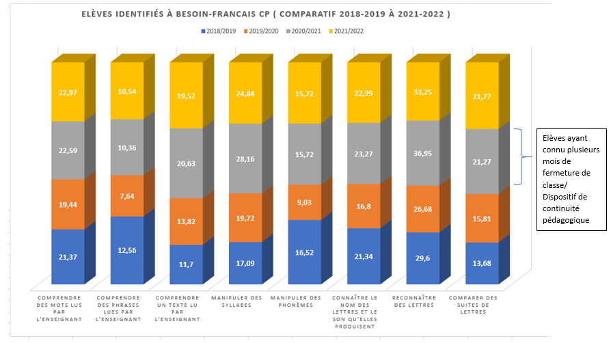
Circonscription de Rémire-Montjoly Matoury/ Académie de Guyane.

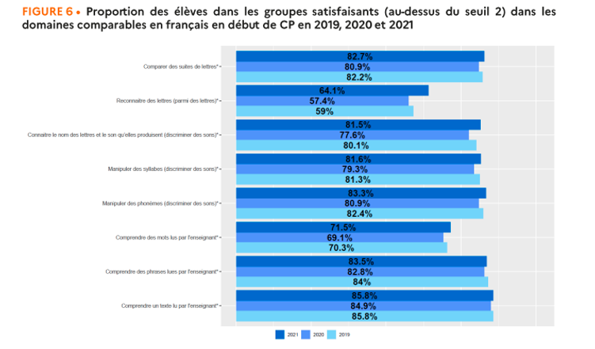
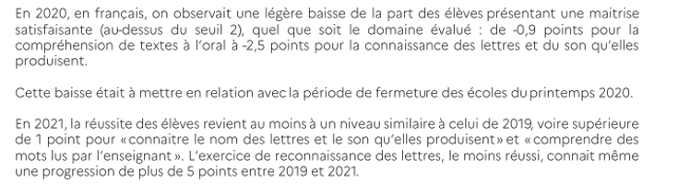Extrait Bilan comparatif DEPP 3 ans

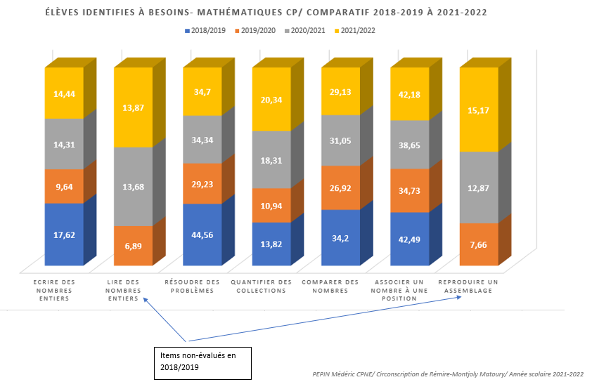

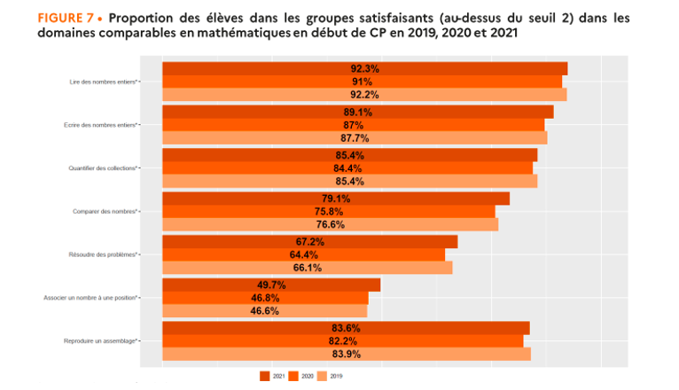
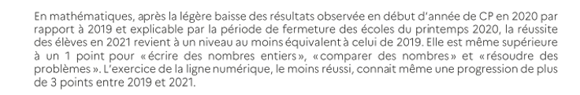Extrait Bilan comparatif DEPP 3 ans

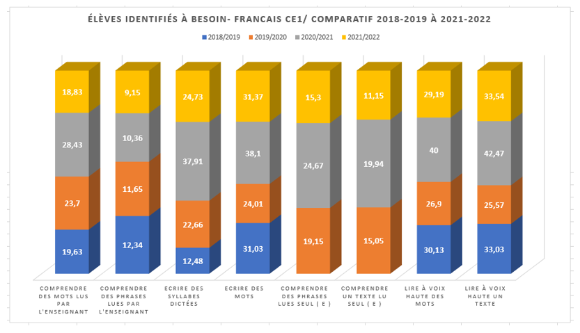
Circonscription de Rémire-Montjoly Matoury/ Académie de Guyane.

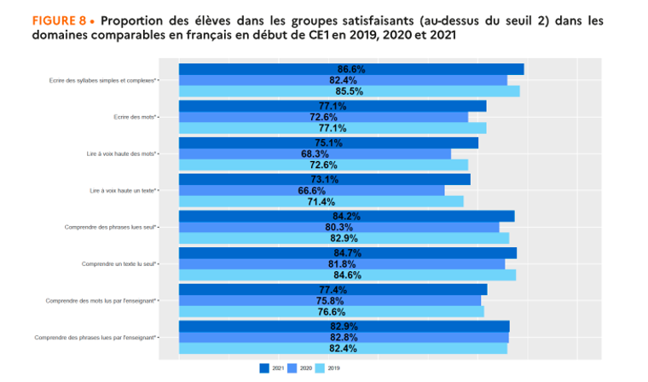
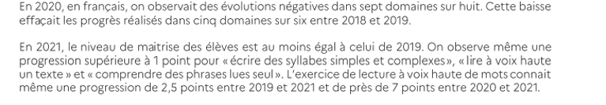Extrait Bilan comparatif DEPP 3 ans

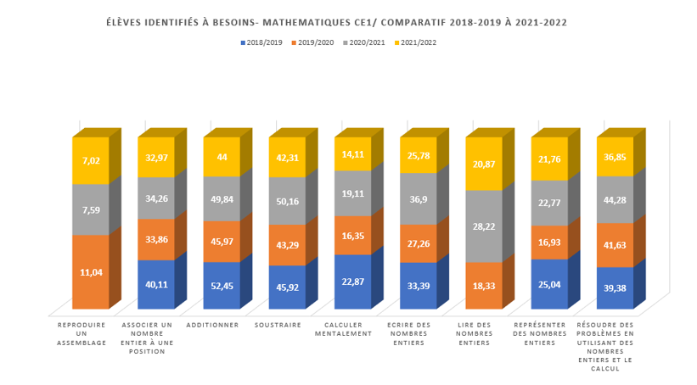
Circonscription de Rémire-Montjoly Matoury/ Académie de Guyane.
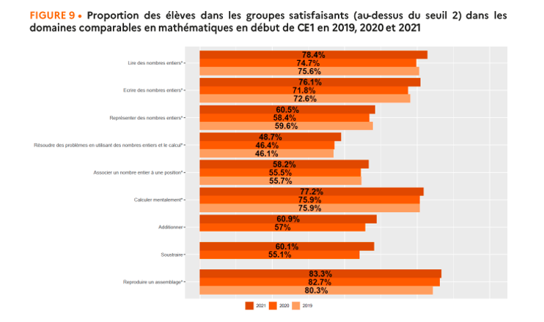
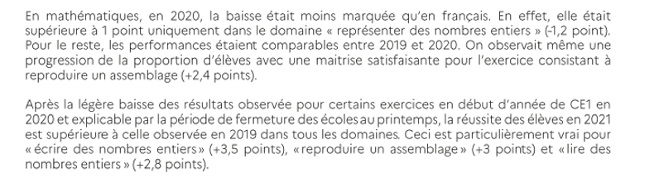Extrait Bilan comparatif DEPP 3 ans

